- Aşağıdaki varlıkların adlarında “ö - Ö ” sesinin geçtiği resimlerin altındaki kutucuğu işaretleyiniz.

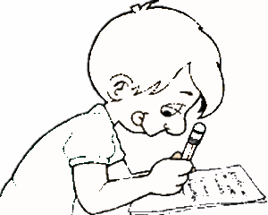
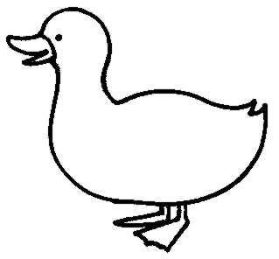
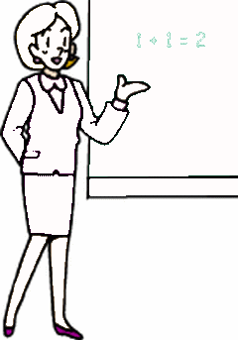
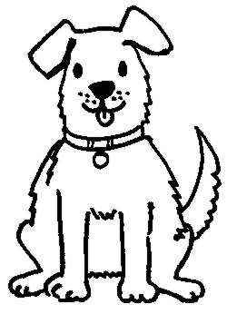

ö

Ö

ö ö ö ö ö ö ö ö ö
ö
ö

Ö Ö Ö Ö Ö Ö Ö Ö Ö
Ö

- Aşağıdaki tablodaki “ ö “ seslerini yuvarlak içine alınız.

Ö

ö
ö
öb
Ö
ö
ö
ü
f
ö
e1
ş
l
ı
g
ö
i

- İçerisinde “ö “ sesi geçen kelimelerin altındaki kutucuğu işaretleyiniz.
göz
kömür
köy
kök
böcek

ö
t
öt
öt
ötme ötse ötme öttü
ö
l
öl
öl
ölme ölmese
ö
n
ön
ön
önle önde Önder önlem
ö
r
ör
ör
örnek örme örse ördek
ö
m
öm
ö
m
öm
ö
m
öm
ö
m
öm
öm
ömre
ö
k
ök
ök
ökse

ö
y
öy
öy
öyle öykü
ö
s
ös
ös
ö
d
öd
öd
öde ödeme ödlek
l
ö
lö
lö
lösemi
t
ö
tö

tö
töre tören
n
ö
nö
nö
İnönü

r
ö
rö
rö
rötar
m
ö
mö
mö
k
ö
kö
kö
köy körebe köle kötek köse
y
ö
yö
yö
yöre yönetim
s
ö
sö
ö
m
öm
ö
m
öm
ö
m
öm
sö
sök sökme sökerek
d
ö
dö
dö
döner döne dökerek

